Дата 02.04.20
Група: ТУ-2
Професія: Слюсар з ремонту колісних транспортних засобів
Майстер в/н Єлізов А.В.
Контакти: Viber та Telegram тел: 0995684019 або email: andrey03323@gmail.com

Урок №14
Назва теми програми: Самостійне виконання робіт слюсаря з ремонту колісних транспортних засобів 3 розряду
Тема уроку: «Виконання кріпильних робіт відповідних різьбових з’єднань при технічному обслуговуванні із заміною зношених деталей»
Мета уроку: Навчальна: формування умінь та застосовувати одержані знання для
розвитку навчально-виробничих задач виконанні кріпильних робіт відповідних різьбових з’єднань при технічному обслуговуванні із заміною зношених деталей
Розвиваюча: розвити творчий підхід до роботи як засіб виховання
стійкого професійного інтересу при виконанні кріпильних робіт відповідних різьбових з’єднань при технічному обслуговуванні із заміною зношених деталей
Виховна: виховати творче відношення до праці і навчання виконанні кріпильних робіт відповідних різьбових з’єднань при технічному обслуговуванні із заміною зношених деталей
Дидактичний матеріал: конспект, навчальний елемент
Структура уроку:
- Повторення пройденого матеріалу: 8.00 – 9.30
( учні надають, письмово, відповіді на поставлені запитання)

1. Як виконують розбирання коробки передач
2. Який інструмент використовуємо для розбирання коробки зміни передач
3.Опишіть безпеку праці при розбиранні коробки зміни передач
4. Опишіть підготовку робочого місця для виконання робіт з розбирання

- Пояснення нового матеріалу 9.30 - 13.00

Інструктаж з ОП та БЖД

Слюсар з ремонту колісних транспортних засобів повинен:
- бути уважним, не відволікатися сам і не відволікати інших;
- не допускати на робоче місце осіб, які не мають відношення до роботи; не проводити слюсарні роботи поза робочим місцем без дозволу майстра;
- перед початком слюсарних робіт треба повісити табличку «двигун не вмикати», «працюють люди» та повідомити що ви розпочинаєте працювати
- стежити, щоб руки, взуття та одяг були завжди сухими-це зменшить ймовірність електротравми;
- для захисту очей обов'язково користуватися окулярами або захисними шитками
- стежити, щоб дроти електричних пристроїв були надійно ізольовані і захищені від механічних пошкоджень і високих температур;
- слідкувати щоб промаслені ганчірки були у спеціальному ящику;
- не працювати на несправному обладнанні; про помічені несправності на робочому місці і в обладнанні повідомити майстру і без його вказівки до роботи не приступати;
- обов'язково відключати обладнання при перервах в роботі;
- виконувати тільки ту роботу, яка доручена майстром і по якій дано інструктаж;
- зачистку з’єднань виконувати в окулярах, захисній масці від пилу або распіраторі.

  - Організація робочого місця
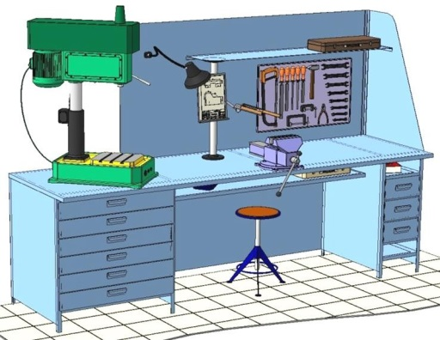
Основним робочим місцем автослюсаря поза постів і ліній технічного обслуговування і ремонту є пост, обладнаний слюсарним верстатом, на якому розбирають і збирають зняті з автомобіля вузли та прилади й виконують слюсарно-підганяльні і інші роботи.
Кришку верстата оббивають тонкої листової (покрівельної) сталлю, що охороняє, його від пошкоджень і полегшує утримання в чистоті.
Приступаючи до роботи, автослюсар повинен підготувати всі необхідні для її виконання інструмент і пристосування і правильно розташувати їх на верстаті

- На столі стоїть передбачити пристосування для:
- безпечної укладання власника в процесі перестановки вироби;
- швидкого доступу до витратних матеріалів;
- розташування інструментів (молотка, напилка, ліхтарика, щітки по металу, ключів тощо);
  - Опис технологічного процесу
- Спочатку підберіть необхідний інструмент.
- Розкладіть інструмент який по ліву руку а який по праву
- Перевірте надійність інструментів.
- Увімкніть допоміжне світло.
- Зафіксуйте автомобіль або агрегат чи вузол.
- В процесі роботи потрібно протирати інструмент від мастила чи відчищати від стружки.

Повних обсягів. їх виконують по агрегатах АТЗ - кабіні, платформі, колесах, трансмісії, двигуну, в тому числі, перевірка кріплення і стану систем мащення та охолодження, агрегатів трансмісії, кермового керування, гальм, підвіски, амортизаторів. Трудомісткість та складність їх виконання є неоднаковою і залежить від доступу до об'єкту, що обслуговується, та від місця розташування точок кріплення. Основні прийоми виконання кріпильних робіт є ідентичними. Зусилля, які прикладаються до гайок залежать від їх розміру і щільності посадки. На великих підприємствах можливий розподіл цих робіт між декількома
виконавцями. Основним комплектом інструментів, який застосовується під час виконання кріпильних робіт є спеціальні інструментальні візки з наборами різних гайкових ключів – від накидних до спеціальних (динамометричних, граничних). У комплект також входять головки торцеві, головки для гайко кругів, викрутки для гвинтів під різні шліци, плоскогубці комбіновані та спеціальні, металорізальні інструменти тощо. Слід відмітити, що роботи, які виконуються вручну, є важкими і монотонними, а у деяких випадках травмонебезпечними. Крім цього, деякі види робіт, такі як затягування (відкручування) гайок коліс, стремен ресор, вимагають прикладання значних зусиль та застосування спеціальних гайкокрутів. Для гайок коліс вантажівок та автобусів застосовують, як правило, долівкові реверсивні гайко крути з електромеханічним приводом, інерційно-ударної дії. Принцип роботи таких гайкокрутів полягає у використанні накопиченої енергії маховика, що передається на ведений вал у момент їх вмикання (максимальний крутний момент на ключі сягає до 1500 Нм). Для зняття, встановлення та перевірки кріплення ресор вантажівок використовують пересувні гайкокрути долівкового типу з електромеханічним приводом. Долівковий гайкокрут має поворотний пристрій, що уможливлює необмежене повертання шпинделя в горизонтальній та вертикальній площинах, та гасник реактивного моменту, який виникає при відкручуванні (закручувані) гайки. Обмеження крутного моменту при закручуванні гайок здійснюється за допомогою змінних ключів-обмежників. Максимальний
крутний момент при затягуванні та відкручуванні гайок - 1300 Н-м, частота обертання головки ключа - 34 хв~'.
Серед ручних інструментів для кріпильних робіт застосовують пневматичні, електричні або гідравлічні гайкокрути ударного і стандартного типу . Сучасні пневмоінструменти оснащені легкими алюмінієвими корпусами, потужними пневмомоторами, ступінчастими регуляторами потужності, реверсивними механізмами. Діапазон крутних моментів є досить широким і лежить в межах від 100 до 4000 Нм, з тиском повітря 0,6 МПа і частотою обертання від 4000 до 8000 хв"1. Технологія виконання кріпильних робіт у значній мірі залежить від ассортименту основних кріпильних деталей, які використовуються у конструкціях різних марок автомобілів. Під час ТО звертають увагу, в першу чергу, на кріплення деталей, які забезпечують безпеку руху автомобіля (наприклад, деталі кермового керування, гальм). Наступними за важливістю є деталі, які забезпечують міцність з'єднань та сприймають силове навантаження (наприклад, стремена, пальці ресор, фланці півосей). Потім перевіряють кріплення піддонів агрегатів, трубопроводів і таке інше.
Кріпильні роботи виконуються у два-три прийоми; спочатку проводять попереднє затягування, а потім остаточне. Болти та гайки, які розташовані по колу, затягують в діаметрально протилежному напрямку. При затягуванні з'єднань, виконаних з різних матеріалів слід враховувати коефіцієнти їх лінійного розширення. Наприклад, головка блока ДВЗ з алюмінієвого сплаву, а блок - з чавуну, тому затягування гайок шпильок здійснюється на холодному двигуні, оскільки після їх нагрівання зусилля затягування збільшується приблизно удвічі. Слід зазначити, що самоконтруючих з'єднань збільшує надійність їх роботи у 8-10 разів порівняно із звичайними.
Регулювальні роботи входять в перелік операцій ТО-1, ТО-2 та ПР. Ними передбачено виконання регулювальних операцій по вузлах та агрегатах переднього і заднього мостів, підшипниках маточин коліс, педалях гальм та зчеплення, гальмових механізмах коліс, клапанів двигуна, привідних пасів та інших. Операції регулювальних робіт є різнотипними, відрізняються варіацією змісту, складністю виконання, місцями розміщення об'єктів обслуговування на автомобілі. Операції часто виконують за індивідуальними технологіями із застосуванням різних інструментів, контрольних приладів та пристроїв. Вони, як правило, виконуються після кріпильних та контрольно-діагностувальних робіт. Разом з ними виконується ряд проміжних вимірювань контрольованих параметрів. На великих підприємствах регулювальні роботи допускають можливість спеціалізації виконавців за окремими вузлами та агрегатами автомобілів. Для
спеціальних регулювальних механізмів, що є в конструкції автомобіля (наприклад, ексцентрики в гальмівних барабанах, натяжні пристрої привідних пасів, поворотні пристрої переривачів-розподільників тощо), встановлені нормативні межі регулювань. Наприклад, операції регулювання вільного та повного ходу педалі зчеплення автобуса ЛАЗ. Місце виконання операції - у кабіні та під нею, у середній частині; кількість місць обслуговування - одне; інструменти та обладнання - плоскогубці, два ключі гайкові 14x19 мм, лінійка вимірювальна 300 мм, молоток; норми часу на операцію - 3,1 люд.-хв.; технічні умови та вказівки - вільний хід педалі повинен бути у межах 30-45. Повний хід - 125-150 мм. Послідовність регулювання вільного ходу педалі: 1 - від'єднати тягу зчеплення від важеля осі його вимикання; 2 - відкрутити гайку кріплення регулювальної вилки; 3 - встановити за допомогою регулювальної вилки довжину тяги до отримання необхідного значення вільного ходу педалі (для зменшення вільного ходу вилку треба викручувати з тяги, для збільшення - вкрутити); 4 - приєднати тягу до важеля вимикання зчеплення та закрутити гайку кріплення регулювальної вилки. Правильно відрегульоване зчеплення не повинно пробуксовувати за
повного вмикання його і "вести" - при витисненій педалі.__

МІНІСТЕРСТВО ОСВІТИ І НАУКИ УКРАЇНИ
ДЕРЖАВНИЙ НАВЧАЛЬНИЙ ЗАКЛАД
«РЕГІОНАЛЬНИЙ ЦЕНТР ПРОФЕСІЙНОЇ ОСВІТИ ІННОВАЦІЙНИХ ТЕХНОЛОГІЇ БУДІВНИЦТВА ТА ПРОМИСЛОВОСТІ»

НАВЧАЛЬНИЙ ЕЛЕМЕНТ

Назва: «Виконання кріпильних робіт відповідних різьбових з’єднань при технічному обслуговуванні із заміною зношених деталей»

Професія «Слюсар з ремонту колісних транспортних засобів»

Професійна кваліфікація Слюсар з ремонту колісних транспортних засобів 3-го розряду

Навчальний елемент | Код | Стор.
Назва: Виконання кріпильних робіт відповідних різьбових з’єднань при технічному обслуговуванні із заміною зношених деталей  Професія: «Слюсар з ремонту колісних транспортних засобів» | 7231 | 1

МЕТА
Вивчивши даний елемент, ви зможете:
- Виконання кріпильних робіт відповідних різьбових з’єднань при технічному обслуговуванні із заміною зношених деталей.
- Виконувати організацію виконанні кріпильних робіт відповідних різьбових з’єднань при технічному обслуговуванні із заміною зношених деталей.

МАТЕРІАЛЬНО-ТЕХНІЧНЕ ЗАБЕЗБЕЧЕННЯ
Назва | Кількість
Засоби індивідуального захисту (спеціальний одяг) | 15
Набір гайкових ключів | 15
Набір викруток | 15
Набір трещітка з насадками | 15

Зв’язні модульні елементи:
Організація робочого місця
Підготовчі та заключні роботи
Виконання кріпильних робіт відповідних різьбових з’єднань при технічному обслуговуванні із заміною зношених деталей

Навчальний елемент | Код | Стор.
Назва: Виконання кріпильних робіт відповідних різьбових з’єднань при технічному обслуговуванні із заміною зношених деталей  Професія: «Слюсар з ремонту колісних транспортних засобів» | 7231 | 2

- Організація робочого місця

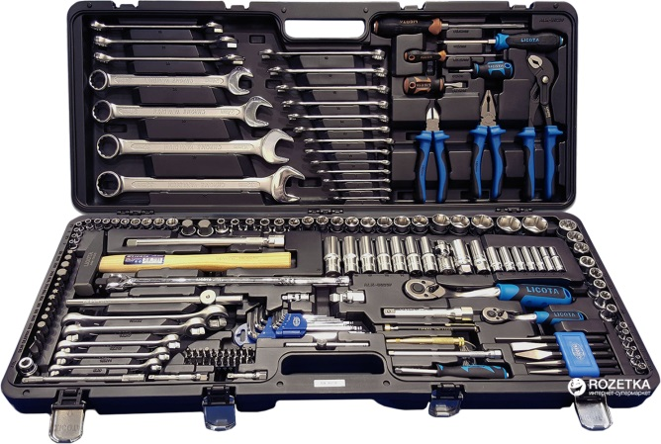

- Одягнути засіб індивідуального захисту
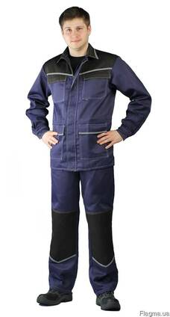

Навчальний елемент | Код | Стор.
Назва: Виконання кріпильних робіт відповідних різьбових з’єднань при технічному обслуговуванні із заміною зношених деталей  Професія: «Слюсар з ремонту колісних транспортних засобів» | 7231 | 3

- Завести автомобіль на смотрову канаву
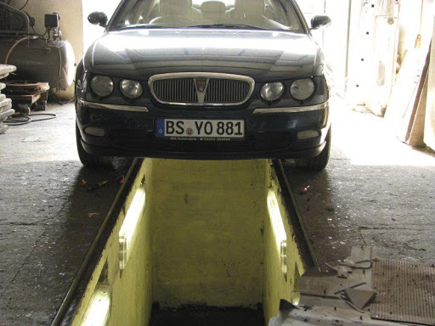

- Під колеса підставити башмаки
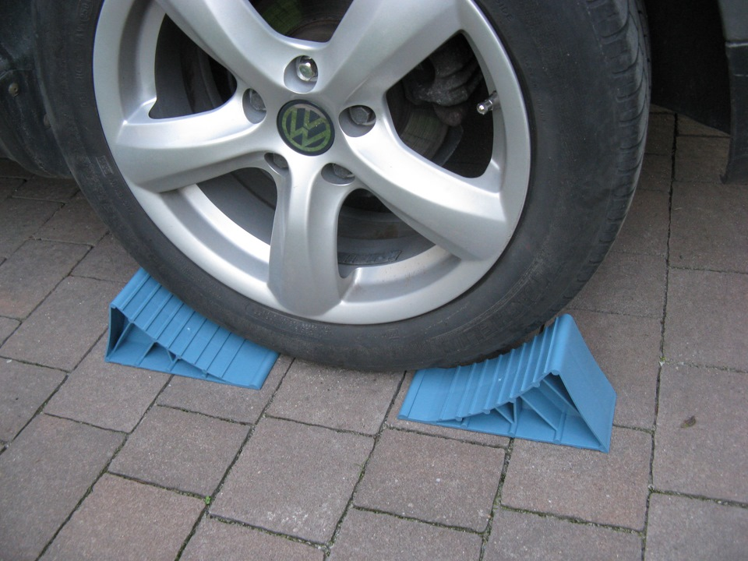
Навчальний елемент | Код | Стор.
Назва: Виконання кріпильних робіт відповідних різьбових з’єднань при технічному обслуговуванні із заміною зношених деталей  Професія: «Слюсар з ремонту колісних транспортних засобів» | 7231 | 4

- Встановити редуктор
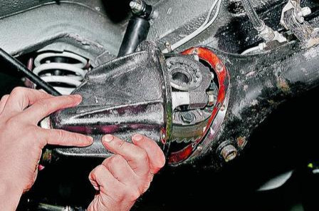

- Встановити напіввісі
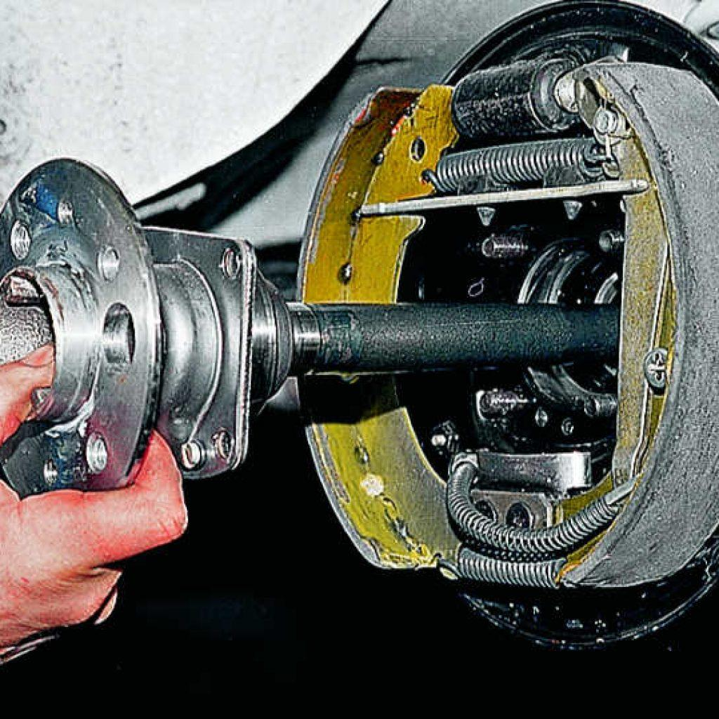

Навчальний елемент | Код | Стор.
Назва: Виконання кріпильних робіт відповідних різьбових з’єднань при технічному обслуговуванні із заміною зношених деталей  Професія: «Слюсар з ремонту колісних транспортних засобів» | 7231 | 5

- Заміна гальмівних колодок
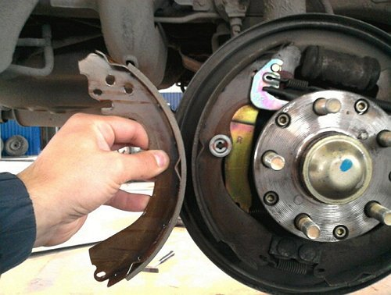

- Встановлення коліс
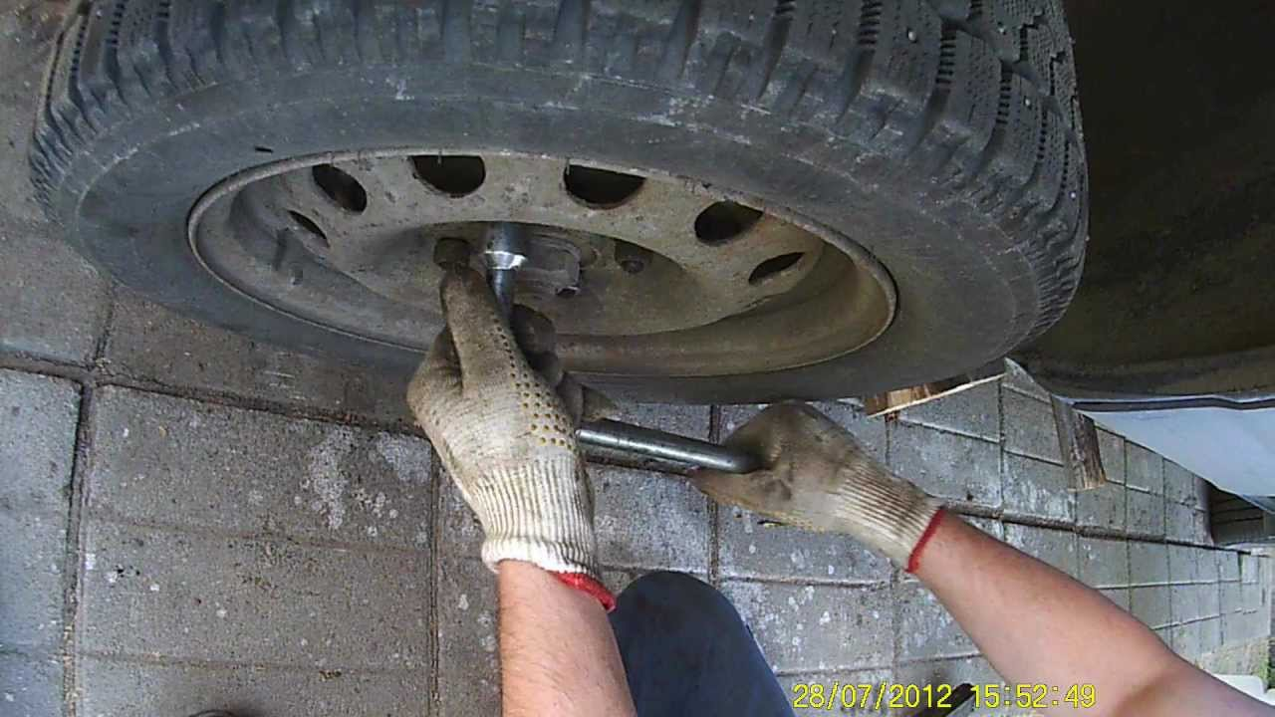

БЕЗПЕКА ПРАЦІ ПРИ ВИКОНАННІ КРІПИЛЬНИХ РОБІТ ВІДПОВІДНИХ РІЗЬБОВИХ ЗЄДНАНЬ ПРИ ТЕХНІЧНОМУ ОБСЛУГОВУВАННІ ІЗ ЗАМІНОЮ ЗНОШЕНИХ ДЕТАЛЕЙ
До початку робіт необхідно:
- Отримати інструктаж про безпечні умови праці і прийоми виконання виробничого завдання
- Передивитись робоче місце і перевірити правильність розташування налагодженість інструментів, інвентарю, приладів,
- Одягти спецодяг
При виконані кріпильних робіт відповідних різьбових з’єднань при технічному обслуговуванні із заміною зношених деталей:
- Перевірити наявність всього інструменту
- Перевірення електроінструменту
- Під час роботи:
А) підібрати засоби індивідуального захисту, що відповідають характер виконуваної роботи і перевірити їх на відповідність вимогам;
Б) перевірити робоче місце і підходи до нього на відповідність вимоги безпеки праці;
В) підібрати технологічну оснастку, інструмент, устаткування, необхідні при виконанні робіт, перевірити їх на відповідність вимогам безпеки праці
Слюсар з ремонту колісних транспортних засобів не повинен приступати до виконання роботи за таких порушень вимог охорони праці:
А) Недостатньо освітлення робочих місць;
Б) Використання в зоні роботи світильників напругою 50 В;
В) Несправності засобів захисту працюючих, інструменти чи обладнання, зазначених в інструкціях виробників, за яких не допускається;
Г) Несвоєчасне проведення чергових випробувань або закінчення терміну експлуатації засобів захисту працюючих, встановленого заводом-виробником
- По завершенню робіт:
- Прибрати зі стіни інструмент, привести у порядок робоче місце і проходи
- Повідомити майстра про всі неполадки, що виникли під час роботи.

Посилання на відео – урок

Закріплення нового матеріалу 13.00-14.30
1. Яким основним інструментом користуються при кріпильних роботах
________________________________________________________________________________________________________________________________________________________________________________________________________________________________________________________________________
2. Чому дорівнює максимальний крутний момент при затягуванні та відкручуванні гайок
________________________________________________________________________________________________________________________________________________________________________________________________________________________________________________________________________
3.Опишіть безпеку праці при кріпильних роботах
____________________________________________________________________________________________________________________________________________________________________________________________________________________________________________________________________________________________________________________________________________________
Домашнє завдання: Підготувати законспектувати урок

Відповіді на завдання надсилати Viber та Telegram тел: 0995684019, або email: andrey03323@gmail.com з 12.00 -14.30 02.04.20року

Майстер в/н А.В. Єлізов

